2016学年度上学期期中考试高二级地理（文科）试题
命题人：王放国 审题人：蒋小川
第一卷 客观题（45分）
单项选择题（每题1.5分，30题，共45分。多选不给分。）
1．以下按综合指标划分出来的区域有
A．干湿地区 B．自然区 C．高原区 D．热带雨林区
2．关于区域的叙述，错误的是
A．区域都具有一定的区位特征 B．区域都有一定的面积和形状
C．区域都有一定明确的界线 D．区域地理环境对区域发展有深刻的影响
3．下列关于南北方传统民居差异的说法，正确的是
A.南方民居墙体厚 B.南方民居屋顶坡度小
C.南方民居房檐宽 D.南方民居正南正北的方位观强
区域内部具有一定的共同性或相关性，而区域与区域之间则存在着差异性。我国地域辽阔，各地自然地理环境差异明显。在自然环境方面，我国形成了特点各异的三大自然区（如右图）。据此，回答4—7题：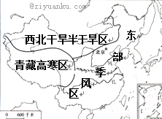
4．自然地理环境是一个统一的整体，在我国决定自然地理环境差异的主要因素是
A．气候、地形 B．气候、水文
C．土壤、植被 D．植被、自然带
5．我国自然地理要素的分布规律，叙述正确的是
A．地形从西向东表现为山地—高原—平原
B．气温无论冬夏均为由南向北递减，等温线和纬线大致平行
C．降水量从东南向西北递减 D．河流水量从北向南依次增大
6．区域内部也存在差异性。以下关于三大自然区域内部差异性的叙述，错误的是
A．东部季风区内部差异的形成以热量为基础
B．西北干旱半干旱区内部差异的形成以水分为基础
C．青藏高寒区的垂直差异主要随海拔的升高而发生变化
D．三大自然区存在内部差异均以热量的变化为基础
7．不同区域地理环境的差异对人类的生产生活方式的影响也存在差异。以下关于三大自然区的人文差异正确的是
A．东部季风区从南向北民居的屋顶坡度逐渐增大
B．西北干旱半干旱区受人类活动的影响是三大区域中最微弱的
C．青藏地区现在还处于区域发展的初期阶段
D．西北干旱半干旱区的土地利用方式以种植业为主
8．我国内蒙古一些草原地区“风吹草低见牛羊”的昔日风光已经不在，代之而起的却是“老鼠跑过露脊梁”的景象，这一变化深刻地反映了
A.过度放牧，草场退化 B.鼠害猖獗
C.草场的季节变化 D.草场载畜量将可继续增加
9.关于我国各地区国土整治与区域发展的重点，叙述正确的是
A.西南地区：地质灾害的防治与交通运输的建设
B.东北地区：森林的更新保护和荒地的开发利用
C.黄淮海地区：盐碱地的治理模式是“鱼塘-台田”模式
D.黄土高原地区：治理严重水土流失的根本措施是打坝淤地，保持水土
周星星同学在他的作文《我的家乡》中写道：“四月的早晨，在广阔低平的田地里，绿油油的稻秧迎风起舞；田边的采桑姑娘欢歌笑语，池中鱼儿不时跃出水面，塘边上蔗苗茁壮，一派春意盎然之景。”据此回答10—12题。
10．周星星同学的家乡位于下列哪个地区
A．东北平原 B．河套平原 C．珠江三角洲 D．华北平原
11．该地区的气候类型为
A B C D
12．下列关于该地区的地理环境和人类活动的叙述，正确的是
A．该地区地形平坦，黑土肥沃，地广人稀，利于发展商品粮农业
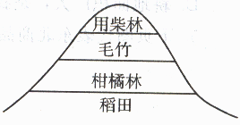
B．该地区的基塘农业是一种新型混合生态农业
C．该地民居的屋顶坡度较平，房屋进深和高度不大
D．该地多幢高层楼房之间的距离比我国其他地区大
右图为我国某地土地利用的结构图。根据你学过的对区域农业发展的分析方法，结合自然地理知识，判断13—14题：
13．从该结构图可以判断该区可能位于
A．山东丘陵 B．两广丘陵 C．辽东丘陵 D．太行山区
14．关于该区农业资源的优势的叙述，正确的是
A．土地类型多样，生物品种多样 B．光、热、水资源丰富，且没有气象灾害
C．红壤广布，有机质含量高 D．水流湍急，利于发电
地膜覆盖具有保温、保湿、保土等作用，可有效提高农作物产量和农产品质量。我国目前使用的地膜多是超薄型地膜，易破，难回收，难以自然降解，造成严重的“白色污染”，据此完成15-17题
15．我国大部分地区使用地膜覆盖主要在于
A．春季 B．夏季 C．秋季 D．冬季
16．下列地区相比较，地膜覆盖的保湿、保温、保土作用最显著的是
A．东南沿海地区 B．西南地区 C．东北地区 D．西北地区
17．残留在土壤中的地膜会
①危害作物根系发育 ②阻碍土壤温度提升
③阻碍土壤水肥运移 ④加快表土流失速度
A．①③ B．①④ C．②③ D．②④
1958年竺可桢在《中国的亚热带》一又中指出：我国亚热带北界接近34°N，即淮河、秦岭、白龙江一线直至104°E；南界横贯台湾中部和雷州半岛南部……。完成18～19题。
18.我国亚热带在34°N以南、104°E以西分布范围小，主要影响因素是
A.纬度位置 B.地形 C.季风 D.海陆位置
19.北半球亚热带在我国分布总体偏南，是因为我国
Ziyuanku.com A.冬季气温南高北低 B.地形阻挡了夏季风深入西北
ziyuanku.com C.夏季南北普遍高温 D.冬季风势力强且影响范围广
遥感技术，地理信息系统，全球定位系统等现代化技术，不仅越来越广泛地应用于国民经济的各个部门，而且也越来越走进普通人的生活。回答20—23题。
20．下列技术，关键装置为传感器的是
A.遥感技术 B.地理信息系统 C.全球定位技术 D.电子通信技术
21．通过地图、遥感图像、野外考察等获得的数据，在GIS技术应用流程中属于
A.数据处理 B.信息源 C.数据库 D.表达
22．要想随时知道自己所处的地理坐标，需要拥有
A.全球定位技术 B.GPS信号接收机 C.地理信息系统 D.遥感技术
23．有关全球定位系统的叙述，正确的是
A.它不属于信息技术 B.它属于遥感技术
C.它由信息源、数据处理、数据库、空间分析、表达等简要程序组成
D.具有全球性、全天候、连续性和实时性的特点
24.湿地破坏后可能产生的后果是
A.湿地面积扩大，土地荒漠化加剧 B.气候湿润，盐渍化土地面积缩小
C.河川径流量减少，地下水位上升 D.生态环境破坏，动植物资源减少
目前，全球的热带雨林正以惊人的速度不断减少，亚马孙河流域形成了高大密集的以乔木为主的雨林群落，这片全球最大的热带雨林，前景也不容乐观。据此完成25-28题
25.在亚马孙地区，破坏雨林的人类活动主要有
①过度的迁移农业 ②采矿、修路和城镇建设
③开辟大型农场，建立商品粮基地 ④修建水库大坝，拦蓄洪水
A.①② B.①③ C.②③ D.②④
26.亚马孙热带雨林被称为“地球之肺”的原因是
A．能够调节全球大气中的碳氧平衡 B.能够调节全球平衡
C．能够促进全球水循环 D.能够提供大量木材
ziyuanku.com27．热带雨林生态系统区别于其他生态系统的优势表现在
①光合作用强烈 ②生物循环旺盛 ③雨林群落的生产力高 ④养分集中在地上的植物体内
A.①②③④ B.①②③ C.①② D.③④
28．雨林中土壤贫瘠的原因是
①有机质分解和养分再循环旺盛，土壤缺少养分积累和补充 ②气候高温多雨，地表径流和淋溶作用带走养分 ③雨林植被的光合作用强烈 ④岩石风化所释放的养分不足
A.①② B.③④ C.①③ C.②④
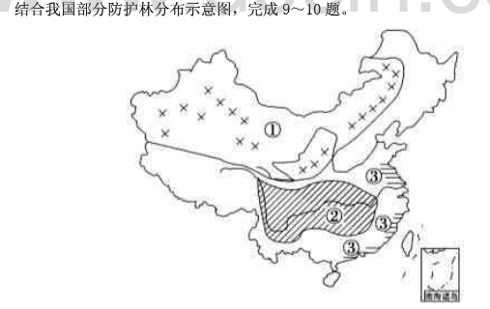
结合我国部分防护林示意图(右图)，完成29-30题
29．国家大力推行“退耕还林”政策的直接目的是
①增加木材产量 ②改善生态环境
③增加农民收入 ④调整农业结构
A.①② B.③④ C.①③ D.②④
30．关于图中各防护林主要作用的叙述，正确的是
A. ①涵养水源、保持水土、保护农田
B. ②防风固沙、保持水土、保护农田
C. ③抵御海风、海浪和暴雨的袭击
D. ③进行平原绿化、美化城市环境

第二卷 综合题（55分）

31. 读珠江流域图和材料，回答问题（20分）
红水河，为西江上游的别称，流域内山岭连绵，地形崎岖，水力资源十分丰富，它的梯级开发已被我国政府列为国家重点开发项目。
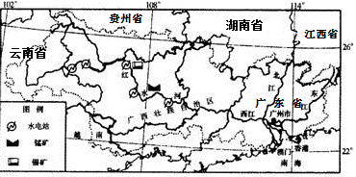

(1)说明红水河水力资源丰富的原因。（4分）

(2)简述红水河水电梯级开发对珠江三角洲地区的主要影响。（10分）

(3)根据图文信息，分析红水河流域综合开发利用的方向(水电除外)。（6分）

32.阅读下面材料回答问题（20分）
上海目前每年消耗煤炭4200多万吨，占全市能源总量的70%左右，其煤炭消耗量和消耗密度居全国大城市之首。超大量用煤不仅影响上海国际化大都市的形象，也给上海及周边地区带来了严重的环境问题。据有关部门测算，上海每年酸雨发生率为11%，江苏省为21%，杭州等等浙江省主要城市高达50%。假如这些地区用天然气代替煤炭，可减少90%以上的氮.硫氧化合物和98%以上的二氧化碳排放量。

（1）以煤炭为主的能源消费结构，产生的环境问题有哪些？（8分）

（2）上海煤炭的主要来源地是安徽淮南、淮北、江苏徐州、山西等地，其中山西大同的煤炭运往上海，经济合理的运输线路如何？（4分）

（3）分析一下淮南“变输煤为输电”给淮南带来的影响（8分）

33.阅读下列材料，回答问题。(15分)
材料1：下面是我国目前部分商品粮基地分布示意图。
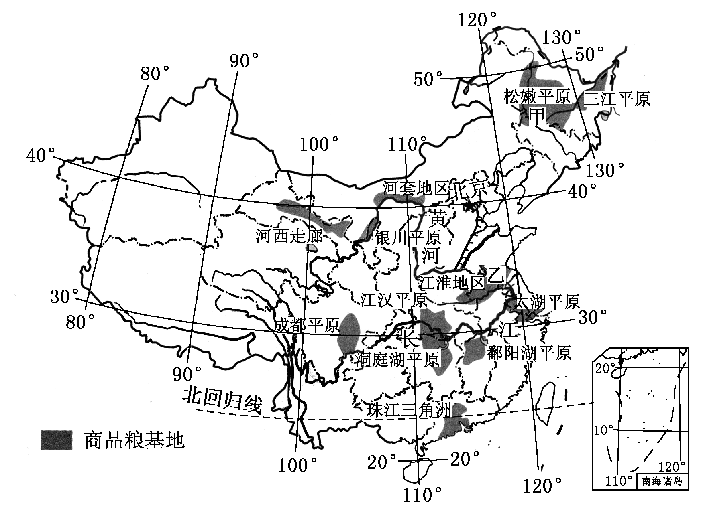
材料2：中国粮食流通格局正呈现出“北粮南运”、“中粮西运”的态势，粮食生产地域重心发生了由南向北、由东向中的逐渐转移。
（1）比较甲（松嫩平原）、乙（江淮地区）两个商品粮基地，并填表格①②③。(3分)
地区 | 优势条件 | 限制性因素
甲 | ① | ②
乙 | 光热、水源较充足 | ③

（2）南方部分地区，如长江三角洲和珠江三角洲，作为商品粮基地地位下降，分析其自然原因和社会原因有哪些？(8分)

（3）简要说明“中粮西运”对西部地区的积极意义（4分）2016学年度上学期期中考试高二级文地理(文科)试题答卷
座位号：
31．（20分）
（1）

（4分）

（2）

WWW.ziyuanku.com 。（10分）

（3）

。（6分）

资*源%库 ziyuanku.com32．（20分）
（1）

。（8分）

（2）

（4分）
ziyuanku.com

（3）

。（8分）

33．（15分）
（1）（3分）① ② ③

（2）

。（8分）

（3）

（4分）

2016学年度上学期期中考试高二级文科(地理)试题参考答案：
一、选择题：
资*源%库 ziyuanku.com1-10 BCCAC，DCAAC
11-20 DBBAA，DABDA
21-30 BBDDA，ABADC

31．（20分）
（1）位于亚热带季风气候区，降水丰富，水量大；流域内地形崎岖，落差大，故红水河水力资源丰富（4分）
(2) 提供电力，缓解珠三角能源不足；改善珠江三角洲地区能源消费结构，改善环境质量；防洪除涝；提供灌溉水源；减少泥沙输送，三角洲海岸后退或易被侵蚀；枯水期增加径流量，缓解河口处咸潮等（答到五点得10分）
(3)本区金属矿产资源丰富，加上丰富水电，适合发展有色金属冶炼工业；地处石灰岩地区，喀斯特地貌发育，可发展旅游业；亚热带气候和多山地形，植物丰富多样，可发展木材加工和制药加工；流域水系发达，可发展水产养殖；梯级开发，改善水道，可发展航运；（答到三点得6分，只答果无因，每点只得1分）
32.（本题20分）
（1）排出SO2等有害气体，形成酸雨、酸雾；排放大量CO2气体，使温室效应加强，全球变暖；产生废渣、粉尘，污染环境；废弃物污染水源。（每点2分，共8分）
（2）大同 -- （大秦线铁路运输）--- 秦皇岛---（海运水路运输）---上海（4分）
（3）利：提高经济效益；减轻运输压力；
不利（弊）：在本地发电会造成当地的环境污染；发电过程消耗大量的水资源，加剧当地水资源的短缺。（每点2分，共8分）

33．（15分）
（1）每个空格1分，共3分
地区 | 优势条件 | 限制性因素
甲 | 人均耕地多 | 热量不足
乙 |  | 旱涝灾害频繁

（2）自然原因：河网密布，地块小且土壤（土质）粘重
社会原因：人口稠密、城市化占用土地、农业结构调整（每点2分，共8分）
（3）为西部地区退耕还林、还草提供粮食保证，减轻西部地区生态压力；缓解粮食紧张的压力，有利于西部地区农业生产调整产业结构，发挥地区优势（每点2分，共4分）

